Actividad 9: Recorridos en árboles

1. 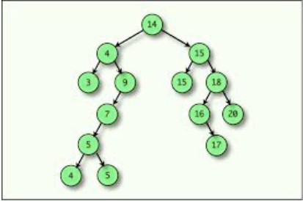Para el siguiente árbol binario, escribir el contenido en recorrido pre-orden.

R: 14, 4, 3, 9, 7, 5, 4, 5, 15, 15, 18, 16, 17, 20.

1. 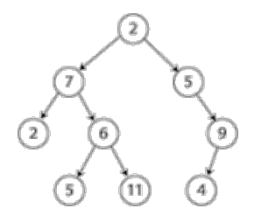Para el siguiente árbol binario, escribir el contenido en recorrido in orden.

R: 2, 7, 5, 6, 11, 2, 5, 4, 9.

1. 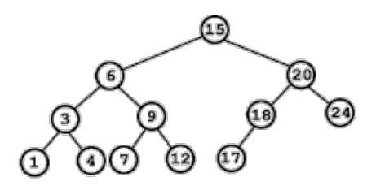para el siguiente árbol binario, escribir el contenido en recorrido post orden.

R: 1, 4, 3, 7, 12, 9, 6, 15, 17, 18, 24, 20.

1. 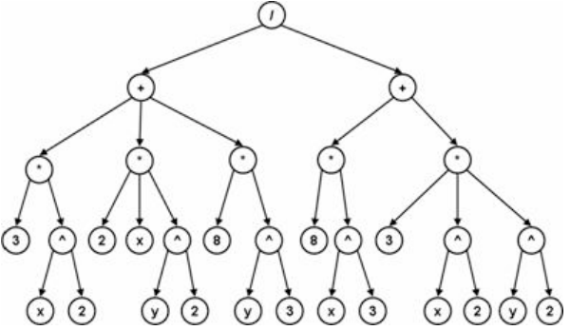Escribir la expresión representada en el siguiente árbol.

R: ((3 \* x^2) + (2 \* x \* y^2) + (8 \* y^3)) / ((8 \* x^3) + (3 \* x^2 \* y^2))

1. Dibujar el árbol de expresión para la siguiente expresión:

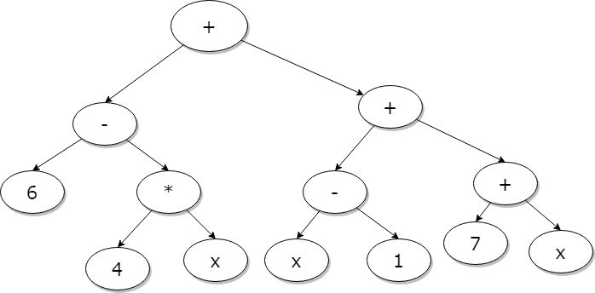 (6 – (4\*x)) + ((x - 1) + (7 + x))